Первые шаги
юной республики «КАЗАЧАТА»

9 января 2007 года в МОУ СОШ № 42 произошло знаменательное событие – «родился» казачий класс! Действительно родился! Идея создания такого класса витала по школе давно, но было много вопросов, сомнений. Последние сомнения развеял атаман районного казачьего общества Бондаренко С.И. по-военному чётко, по-отечески обстоятельно и убедительно. И закипела наша казачья жизнь. Изучение истории, культуры, традиций, быта казаков, военная и строевая подготовка, занятия традиционными видами рукоделия очень увлекли ребят 7 «А» класса. Первым творческим экзаменом для ребят стал зональный этап районной краеведческой викторины для учащихся казачьих классов «Мы с тобою казаки!», который состоялся 15.02 2007г. в МОУ СОШ № 30 п. Ахтырского. В нём приняли участие юные казачата из школ 10, 14, 30, 42 и детского дома.
Хозяева праздника постарались на славу: зал был празднично украшен шарами и лентами, тематическими газетами, предметами быта, звучали задорные казачьи песни.
Классы готовились к викторине основательно: изучали историю, быт и традиции казаков, готовили представление своих команд, позаботились и о внешнем виде. Особенно эффектно выглядели ребята из детского дома. Они приятно поразили всех красочными костюмами и очень интересным музыкальным приветствием.
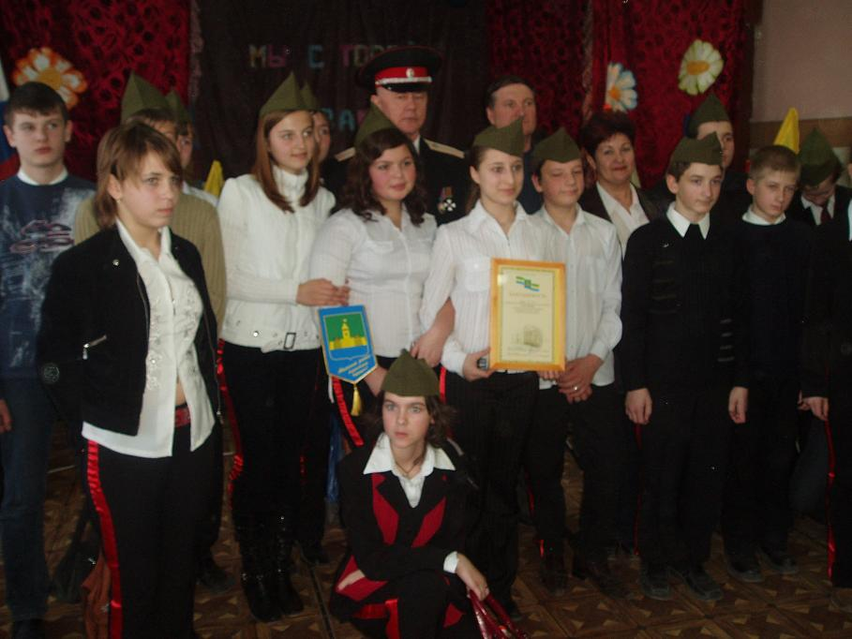
Наши «Казачата» тоже оказались на высоте. Представили свою команду весело, задорно, с юмором.
В жюри собрались самые уважаемые люди Абинского района: Васильев А.Т., Гайдук Л.Г., Пономарёв В.П., Игнатенко С.П., Трошина Л.В. Им пришлось нелегко. Все ребята очень старались.
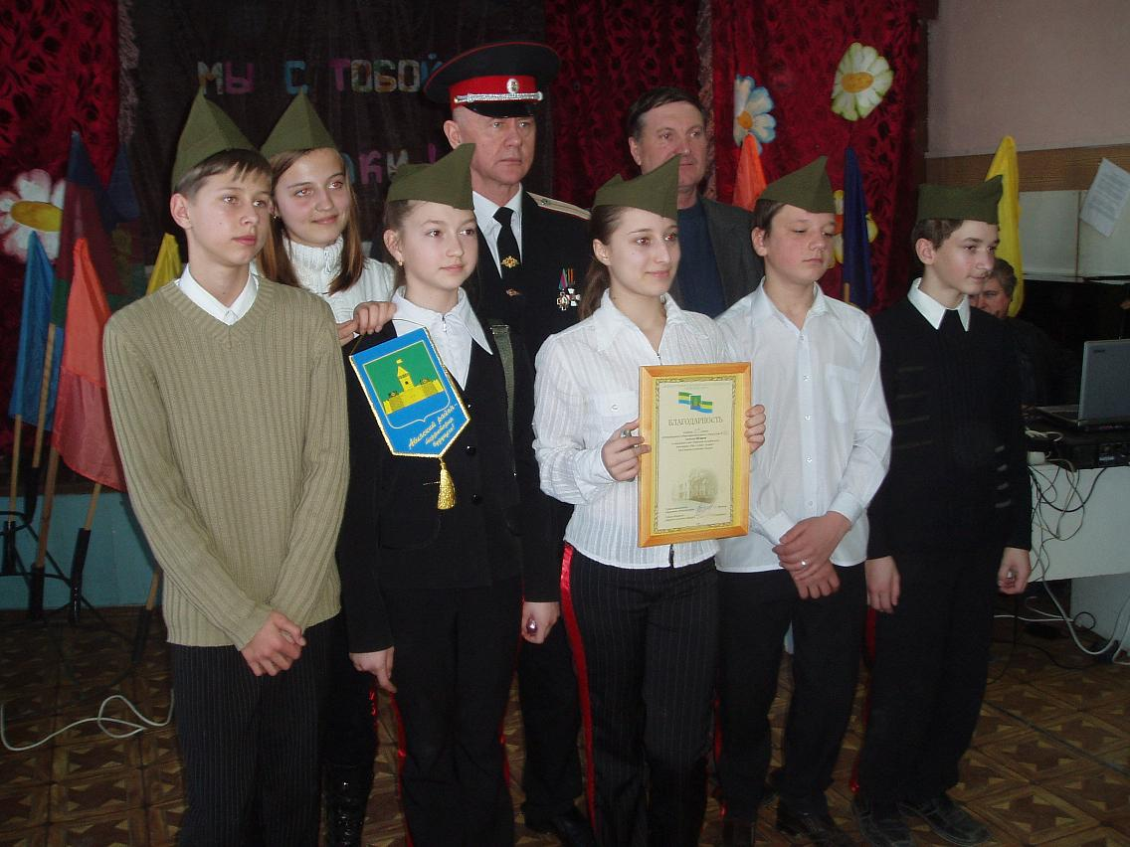
Атаманы Бондаренко С.И. и Греков А.В. увлеклись настолько, что стали подсказывать игрокам! Секунды летят стремительно! Думать некогда! Каждый правильный ответ – шаг к победе! Жюри благосклонно улыбается – значит всё в порядке!
Потрудиться команде пришлось здорово! Но награда не даётся ленивым! «Казачата» - довольны!
Молодцы, ребята! Школа вами гордится! Третье место в зональном этапе районной исторической викторины «Мы с тобой – казаки!» для учащихся казачьих классов – это дорогая победа! Ведь наш казачий класс родился всего месяц назад!
Окрылённые и воодушевлённые первой победой ребята с удвоенным интересом продолжили свои занятия. Нас ждал следующий этап – фестиваль песенного и декоративно – прикладного творчества. За репетициями нашей фольклорной группы с интересом наблюдала вся школа, а рукоделием девочек увлеклись и мамы.
Зональный этап районного фестиваля «Край казачий – родная земля!» посвящённый 215-летию освоения казаками Кубанских земель и 70-летию образования Краснодарского края состоялся 17.04. 2007г.
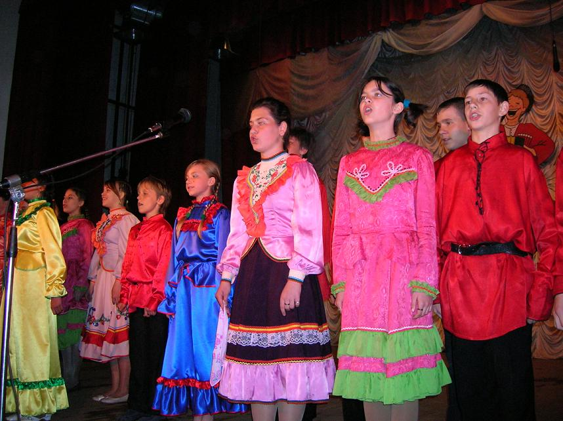
С какой радостью девчонки кружились в ярких казачьих костюмах, а мальчишки со смущением и любопытством разглядывали себя в зеркале! Сколько было волнений – первый раз на сцене, а в зале аншлаг - друзья, одноклассники, родители!
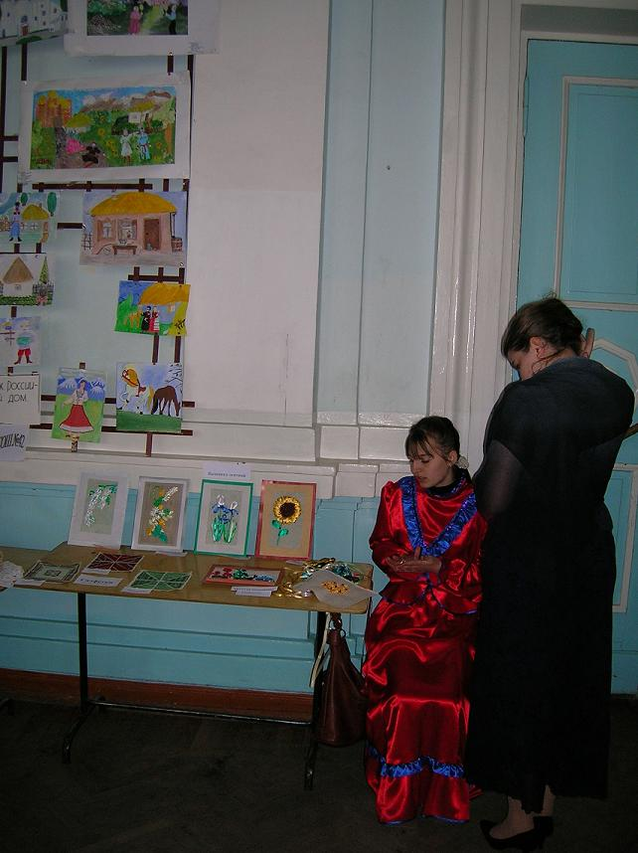
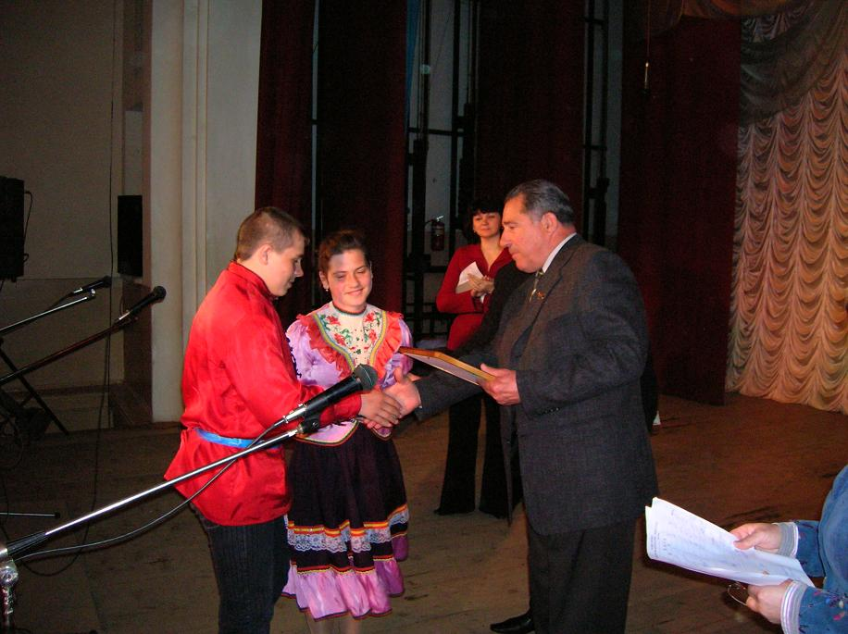
Праздник получился замечательный! Школы представили жанровое разнообразие Кубанского фольклора красочно, ярко, музыкально. В зале дружно подпевали и даже приплясывали. Аплодисментами встречали и провожали каждый коллектив. Наши волнения и старания были оценены по достоинству – диплом II степени пополнил копилку наших достижений! Казачата 7 «А» поднялись ещё на одну ступеньку! Заинтересовала строгое жюри и наша выставка декоративно-прикладного творчества. Две Виктории: Кравченко и Ухина провели мастер класс. С удовольствием учили всех желающих вышивать атласными лентами и казачьей счётной гладью. Ухина Д., Полякова А., Вист Е., Колобова Ю., Хокерашвили Я. получили дипломы за успехи в творчестве, а Кравченко В. представила свои работы на районной выставке детского творчества. Большое спасибо работникам Досугового центра - организаторам и ведущим замечательного праздника. Ещё раз убеждаюсь, сколько у нас талантливых детей! И как необходимы им такие конкурсы, викторины, фестивали. Оценить себя, посмотреть на других. Сколько новых знакомств завязалось за кулисами! Как переживали друг за друга! Ведь в других школах друзья, знакомые.
Не успели отгреметь последние звуки казачьих песен, а казачата уже во всю маршируют с песнями на спортивной площадке. Победы окрыляют и заставляют двигаться вперёд. Впереди новые соревнования по строевой подготовке. Для казака это главное. Очень хочется победить, но борьба предстоит серьёзная. Без «боя» никто не сдастся. Вот и готовятся ребята серьёзно и основательно.
Впереди лето. Планов громадьё: обучение конной выездке, участие в детском казачьем лагере, походы и экскурсии.
Пока взрослые задавали вопросы, сомневались, искали ответы, дети сами решили: казачьему классу быть!
Большое спасибо главе администрации Абинского района Васильеву А.Т., атаману районного казачьего общества Бондаренко С.И., Гайдук Л.Г., Игнатенко С.П. и её творческому коллективу, администрации МОУ СОШ № 42 за помощь и поддержку, за возрождение казачьих традиций. Наше будущее в руках наших детей. И от того, какими они вырастут, зависит будущее нашего района и края. Смогут ли они сохранить и передать своим детям традиции дедов или вырастут «Иванами родства не помнящими».
У казачат 7 «А» появляются последователи и число казачьих классов в новом учебном году в МОУ СОШ № 42 обязательно возрастет.

Буймилова Светлана Владимировна,
классный руководитель казачьего 7 «А» класса.

